**材料介电常数的测定**

**一、阻容分压法测介电常数**

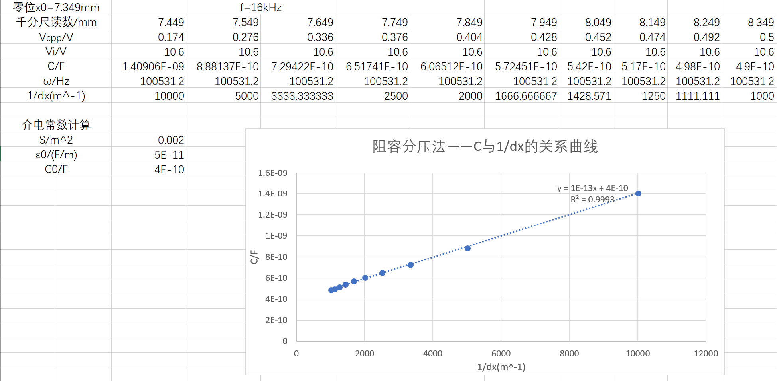

误差分析：

真值：ε0=8.85*10-12F/m

误差：D = (5*10-11-8.85*10-12)/5*10-11 = 464.97% 误差较大。

**二、测量相对介电常数εr**

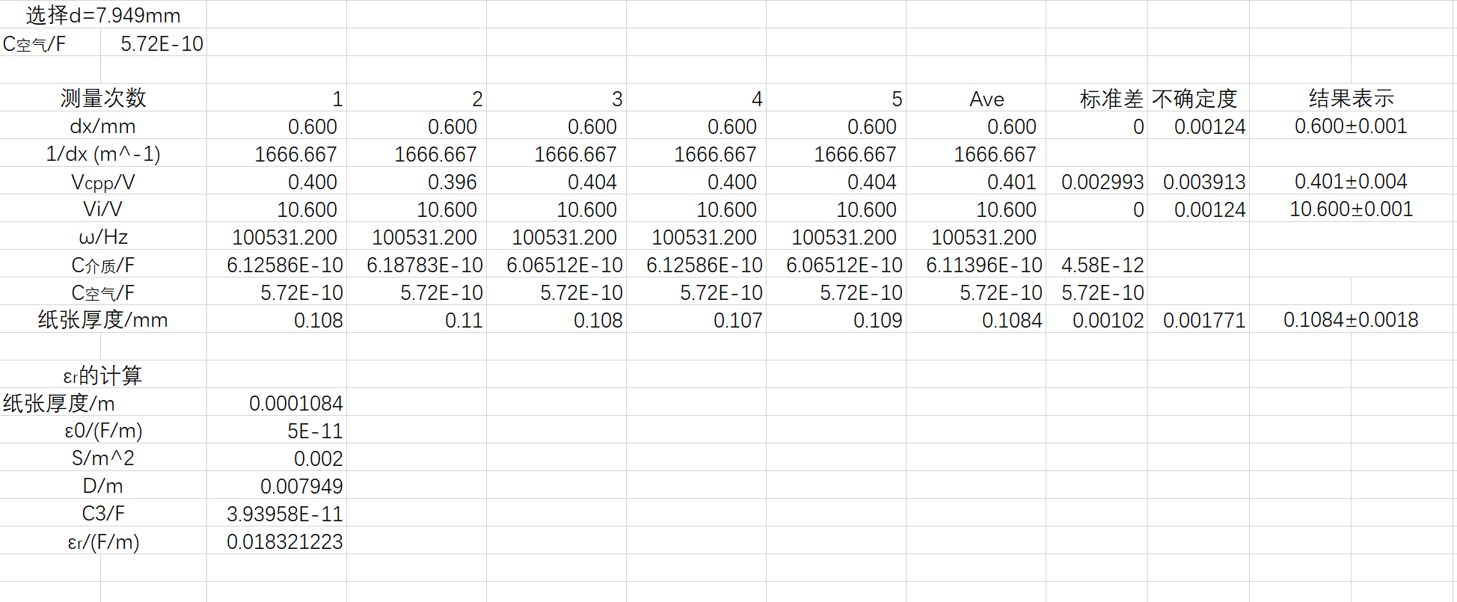

**三、LRC谐振电路法测量介电常数**

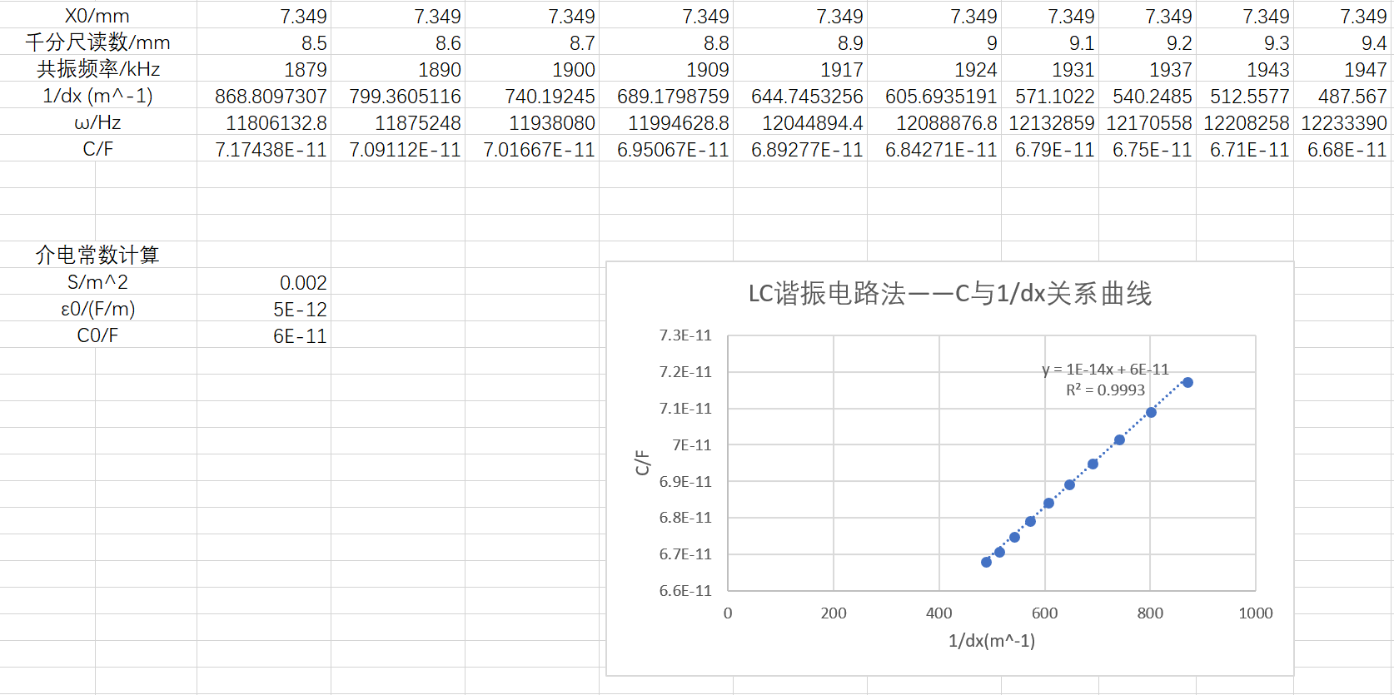

误差分析：

真值：ε0=8.85*10-12F/m

误差：D = (5*10-12-8.85*10-12)/5*10-12 = -43.52% 误差相对较小。